Viernes
04
de Junio

Segundo de Primaria
Matemáticas

Grupo de botones

Aprendizaje esperado: Resuelve problemas de multiplicación con números naturales menores que 10.

Énfasis: Identifica la relación entre multiplicar por 9 y por 10.

Construye estrategias para calcular el producto de un número por 7.

¿Qué vamos a aprender?

Identificarás la relación entre multiplicar por 9 y por 10 además, construirás estrategias para calcular el producto de un número por 7 para ello, revisa las páginas 185 y 186 de tu libro de Matemáticas, de segundo grado.

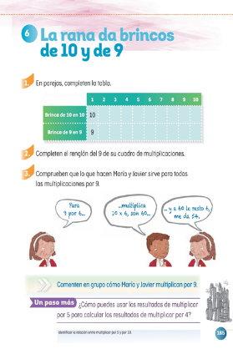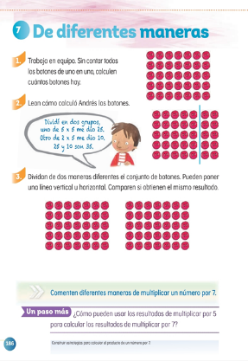
https://libros.conaliteg.gob.mx/20/P2MAA.htm?#page/185
https://libros.conaliteg.gob.mx/20/P2MAA.htm?#page/186

¿Qué hacemos?

Para la primera actividad se tienen 7 vasos, en cada uno de ellos hay la misma cantidad de botones. ¿Cuántos botones te imaginas que podría haber en total? ¿Qué podrías hacer para saberlo?

Si existe la misma cantidad de botones en cada vaso, entonces podrías sacar los botones de uno de ellos para contar cuántos tiene.

La cantidad de botones es de 10 en cada vaso, si son 7 vasos, ¿Cuántos botones hay en total?

Para saberlo, puedes hacer una multiplicación, porque los sumandos son iguales, es decir, tienes 7 veces 10 por lo tanto, es lo mismo que 7 x 10

En total tienes 70 botones. Realizar una multiplicación es la forma más sencilla de llegar al resultado, pues si hubieras sumado la cantidad de botones que había en cada vaso, te habría llevado mucho más tiempo.

Aprovecha el material para trabajar algunos arreglos rectangulares.

Coloca primero tus botones en el siguiente número de filas, para después descubrir el total de botones que utilizaste.

Coloca 5 filas de 4 botones.
Coloca 6 filas de 7 botones.

En el siguiente ejemplo se te muestra cómo colocar 5 filas de 4 botones.

Como puedes darte cuenta lo que se realizo fue acomodar 4 botones en fila 5 veces.

Para saber el total de botones, ¿Qué operación puedes realizar?
Puedes realizar una multiplicación, la cual sería 5 x 4

¿Cuál es el total de botones que utilizaste?

El resultado de 5 x 4 es 20 por lo tanto, esa fue la cantidad de botones utilizados.

Ahora, coloca 6 filas de 7 botones cada una.

¿Cómo puedes saber el total de botones que utilizaste en este arreglo?

Analiza que, si son 6 filas de 7 botones cada una, la multiplicación debe ser 6x7

Si aún no has estudiado esta multiplicación, puedes contar de 7 en 7 recuerda que, en matemáticas, puedes utilizar diferentes procedimientos para llegar al resultado.

Una vez que realices la cuenta, te darás cuenta de que el total de botones utilizados en 6 filas de 7 botones es de 42

Lo que puedes hacer es dividir tu arreglo.

Vas a dividir en dos grupos tus botones, de manera que, de un lado, tengas 6 filas con 5 botones y del otro lado 6 filas de 7 botones cada una.

Después de esto, realizará las multiplicaciones por separado y al final, sumarás los resultados.

Observa que tendrás 6 x 5 y 6 x 2

6 x 5 es igual al 30 y 6 x 2 es 12 entonces 30 + 12 es igual a 42 date cuenta de que es el mismo resultado que te salió contando de 7 en 7

Ahora fíjate bien en las siguientes imágenes, en ellas podrás observar arreglos rectangulares de botones, estas te serán útiles para realizar la misma estrategia de dividir en dos grupos, los arreglos para obtener el total de botones. Toma un marcador y realiza el procedimiento.

En el primer arreglo, hay 5 filas de 7 botones morados cada una.

Traza una línea para dividir tu arreglo en dos grupos.

Puedes hacer un grupo de 5 x 5 y el otro, quedaría de 5 x 2 entonces 5x5 =25 y 5x2=10 por lo tanto, al final sumarás 25 + 10 =35

En este arreglo, hay un total de 35 botones morados.

Ahora continua con el arreglo de botones rojos. Observa que está organizado en 3 filas de 7 botones.

Si haces dos grupos, ¿Cómo podrían quedar?

Puedes dividirlo en un grupo de 3 x 5 y otro de 3 x 2 entonces tendrás que 3 x 5 = 15 y 3 x 2 = 6 por lo tanto, 15 + 6 = 21 es decir, hay 21 botones rojos en este arreglo rectangular.

Como puedes ver, esta estrategia te permite llegar al resultado de una manera más sencilla y rápida, sin tener que contar de uno por uno.

Continua la sesión, reflexionando acerca de los siguiente. Si tienes 8 paquetes con 7 gomas cada uno. ¿Cuál es el total de gomas que tienes?

Utiliza el último método que se te enseño.
Para realizar el procedimiento, recuerda que tienes que dividir en dos grupos, por ejemplo, un grupo de 8 x 5 y otro de 8 x 2 entonces, si 8 x 5= 40 y 8 x 2 = 16 en total, tienes 56 gomas.

¿Verdad que es muy sencillo resolverlo utilizando esta estrategia?

En este caso no te solicitamos dibujar o basarte en un arreglo rectangular, solo descompusiste el número 7

Esta estrategia también la puedes ocupar con el número 9 por ejemplo, toma tus botones y coloca 5 filas de 9 botones cada una.

De este ejemplo, puedes hacer un grupo de 5 x 5 y otro de 5 x 4 así obtendrás que, 5 x 5 = 25 y 5 x 4 = 20 por lo tanto, el resultado es 45

Te invito a observar el siguiente video, en el cual podrás conocer a uno de los niños que también cursan el segundo grado de primaria como tú. Él te explica el procedimiento que emplea para resolver problemas con la tabla del 9

- Video procedimiento tabla de multiplicación del 9
https://youtu.be/QN0YKy7Ce9g

¿Qué opinas de su estrategia? Está mucho más práctica y rápida, ¿No te parece?

Puede ser que te sea más fácil multiplicar cualquier número por 10 y luego restarle uno.

Pon en práctica esta estrategia con el siguiente ejemplo.

Piensa que hay 3 vasos con 9 botones en cada uno, ¿Cuántos botones tendrás en total?

Siguiendo la estrategia que se te compartió en el video, multiplica 3 x 10 obteniendo así, el resultado de 30 como son 9 botones en cada vaso, entonces debes restarle al 30, 3 el resultado final será de 27 botones.

Para concluir con la sesión, vas a jugar con una ruleta y con un dado decaedro. En la ruleta solo están los números 7 y 9 porque son las tablas con las que trabajaste en esta sesión. El dado decaedro tiene la numeración del 1 al 10 e indicará por qué número vas a multiplicar.

Lee con detenimiento los siguientes ejemplos para que puedas realizar las actividades en casa.

Si giras la ruleta y cae en el 7 y el decaedro cae en el 8 ¿Qué vas a hacer?
Puedes descomponer el 7 y entonces decir que 8 x 5 = 40 y 8 x 2 =16 por lo tanto, el resultado es 56

Si tiras vuelves a girar la ruleta y cae en el 9, y el decaedro en el 6 ¿Qué harás?

Esta vez, puedes multiplicar 6 x 10 que es 60 y después restarle los 6 que pusiste de más; por lo tanto, el resultado será 54

Juega con la ruleta y el decaedro al menos tres veces más, para reafirmar lo aprendido.

En esta sesión trabajaste con algunas estrategias que pueden facilitar la resolución de algunas multiplicaciones.

Si te es posible consulta otros libros y comenta el tema de hoy con tu familia.

¡Buen trabajo!

Gracias por tu esfuerzo.

Para saber más:
Lecturas

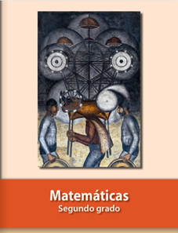
https://libros.conaliteg.gob.mx/P2MAA.htm

